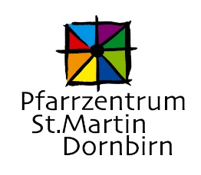

**Weihnachts– und Neujahrsgottesdienste 2021**

**Freitag 24. Dezember: Heiliger Abend**

13.00-16:30 Uhr Krippenweg für Familien (Infos in der Kinder-Adventecke in der Kirche oder im Pfarrbüro)

ab 21:30 Uhr weihnachtliche Musik

22.00 Uhr Weihnachtsmette

**Samstag: 25. Dezember: Hochfest der Geburt Jesu**

08.00 Uhr Messfeier

10.30 Uhr Orchestermesse von Franz Schubert: G-Dur

Leitung: Dr. Rudolf Berchtel

**Sonntag: 26. Dezember: Fest der heiligen Familie**

08:00 Uhr Messfeier

10.30 Uhr Messfeier mit Gratulation an Josef Schwab zum 80. Geburtstag

**Freitag: 31. Dezember, Silvester**

18.00 Uhr Dankmesse zum Jahresschluss

**Samstag: 01. Jänner: Hochfest der Gottesmutter Maria**

10.30 Uhr Messfeier

18.00 Uhr Segnungsgottesdienst zum Jahresbeginn

für alle Dornbirner Pfarren, mit Weihrauchritual

**Sonntag, 02. Jänner**

08.00 Uhr Messfeier

10.30 Uhr Messfeier

19.00 Uhr Atemholen am Sonntagabend mit Roland und Inge Spiegel

**Donnerstag: 06. Jänner**

10.30 Uhr Messfeier mit dem Chor und Besuch von den Sternsingern

Die Sternsinger gehen am 4., 5. u. 6. Jänner durch die Straßen. Die Gebietseinteilung ist im Schaukasten ersichtlich.

Weil es in diesen Tagen immer wieder zu Veränderungen kommt, bitten wir die Infos im Schaukasten und auf der Homepage zu beachten.